***Консультация для родителей***

**Сенсомоторное развитие детей дошкольного возраста**

Ваш ребенок плохо разговаривает? Замечаете, что движения плохо координированы, удержание карандаша, ложки в руке затруднено? Все это тесно связано между собой и называется  моторная неловкость, часто вызванная нарушением мышечного тонуса. Ребенок никак не может запомнить цвета, путает форму предметов? В этом случае нужно позаботиться о его сенсорном развитии.

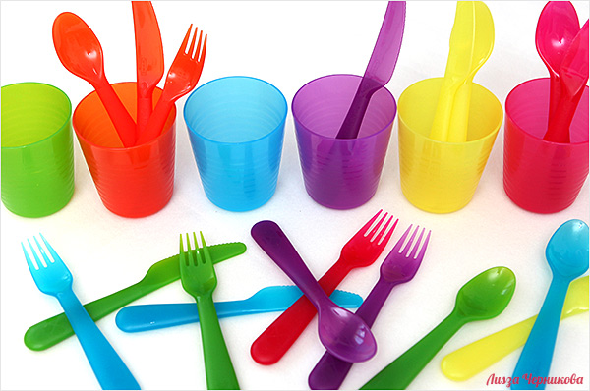

Опытный воспитатель, логопед, психолог всегда обратит внимание родителей на недостаточное развитие общей и мелкой моторики у ребенка. Важно знать, что не всегда возможно только педагогическими воздействиями это устранить. Часто просто необходима консультация невролога. Но сейчас хотелось бы подробнее остановиться на том, как помочь своему ребенку сможете вы сами.  
Коллекцию из мелких, на первый взгляд, ненужных предметов, которые и игрушками-то не назовешь можно найти в каждом доме, где есть дети. Взрослые лишь вздыхают, потихоньку втягивая пылесосом весь этот «мусор», с которым нашим детям так нелегко расстаться. Не стоит выяснять зачем ребенку нужны все эти «богатства», разумнее использовать их в развивающих целях.   
Такого рода материал принято называть «бросовым»: кусочки фольги, веревочек, тесьмы, замочки, пуговки, бантики, обертки конфет и многое другое. Преимуществ у подобной коллекции много: предметы можно группировать, считать, сравнивать, использовать их в изготовлении аппликаций и в других видах совместного с ребенком творчества.   
Каковы же цели?  
Во-первых, мелкие детали, перебираемые детским пальчиками, дадут не только возможность  развития моторики пальцев рук, а стимулируют развитие речи детей.  Цитирую популярный информационный ресурс: «учёные доказали, что с анатомической точки зрения, около трети всей площади двигательной проекции коры головного мозга занимает проекция кисти руки, расположенная очень близко от речевой зоны.  Поэтому развитие речи ребёнка неразрывно связано с развитием мелкой моторики».  
Во-вторых, вы сможете обеспечить малышу сенсорное развитие, столь необходимое в дошкольном детстве. Это значит, что ребенка надо:  
- знакомить со свойствами предметов, цветами спектра, с геометрическими формами;   
- развивать познавательные умения и речевые- определять цвет, размер, форму предметов путем зрительного, осязательного и двигательного обследования, сравнения.   
- Понимать и использовать в речи слова- названия величин и форм. В среднем дошкольном возрасте у детей формируются сенсорные эталоны - устойчивые, закрепленные в речи представления о цвете, геометрических фигурах, отношениях по величине между несколькими предметами. Одновременно с формированием эталонов необходимо учить детей способам обследование предметов: их группировке по цвету, форме вокруг образцов-эталонов, выполнению все более сложных действий.

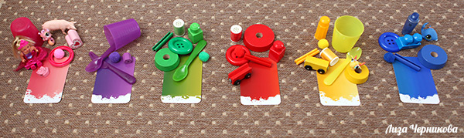

Рекомендую начать с ознакомлением ребенка с различным свойствами предметов. Группировка (по цвету, размеру, величине, материалу) – это отличное, интересное занятие. Варианты заданий:  
  
1. «Большой – средний - маленький». Попросите ребенка разложить его любимые мелочи по 3-м стаканчикам  или тарелочкам.  
2. «Мягкий - твердый».  Расскажите ребенку о свойствах предметов сохранять форму, об их мягкости и твердости и проверьте насколько хорошо эти знания усвоены им.

Развитие тактильных ощущений, тактильной памяти, моторики (в этих заданиях глаза ребенок может закрыть или завязать)

1. «Найди на ощупь». Взрослый называет предмет (или несколько предметов), а ребенок ищет его сред остальных или в миске с крупой (песком)

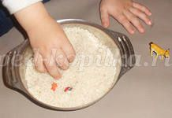2. «Найди по описанию». Взрослый называет только свойства предмета (маленький, синий, мягкий), не называя сам предмет, а ребенок ищет его среди прочих.

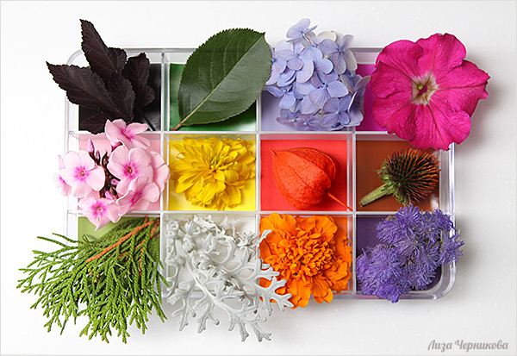

А еще можно заняться творчеством: сделать аппликацию, панно, поделку с использованием пластилина, теста, глины и других материалов. Аппликация может быть как из одноименных материалов (например, из пуговиц), так и из разноименных. Удивительно, но можно наклеивать яичную скорлупу и макароны различных видов, крупы и семена, дополняя работу «бросовым» материалом.  
Клей лучше использовать нетоксичный и прозрачный (любой синтетический клей будет удерживать мелкие детали). Клей ПВА - идеальное решение!   
Помните и о безопасности вашего ребенка: при работе с мелкими деталями и материалами необходимо находиться вместе с ребенком, быть на чеку, чтобы предотвратить случайные или намеренные проглатывание, раскусывание или попадание в носовые ходы!

Организуйте дома уголок (полку), где будут храниться материалы для сенсомоторного развития. Кроме всего вышеперечисленного там могут находиться пазлы, мозаика, шнуровка, вкладыши разных цветов и размеров в соответствии возрасту вашего ребенка.

